院 系 数据科学与计算机学院 班 级 1 学 号 18342048 姓 名 李佳
【实验题目】长整数加法实验
【实验目的】掌握MASM汇编语言编程的基本方法。
【实验说明】
- 安装MASM5(只有在32位DOS下可以用)。因此需要安装DOSDox。
- 运行DOSDox并把MASM5所在的目录映射为C盘：
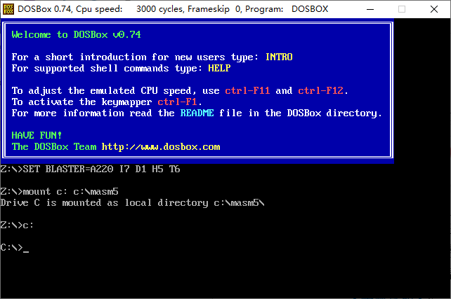
- 对C盘下的汇编程序(first.asm)进行汇编、链接和执行：
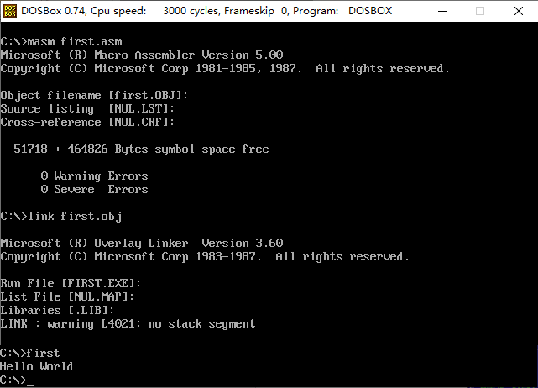
命令后加上分号，不会要求输入；也可以用批处理m.bat执行：C:>m first
- 参考源码：
first.asm 显示一个字符串
second.asm 显示输入的字符。
- ASCII码：0~9：30H,…,39H
A~F: 41H, …, 46H

【实验内容】
- (sum1.asm)编写一个8位十进制整数(用压缩的BCD码表示)加法, 两个整数保存在NUM1和NUM2中，结果保存在SUM中。用debug显示SUM的内容并截屏。
参考指令: mov,int,add,adc,daa,loop
运行截屏：
源码：
;num1.asm
data segment
num1 db 23H, 45H, 67H, 89H ;Integer 0x89674523
num2 db 19H,0ABH,0CDH,0EFH ;Integer 0xEFCDAB19
sum db 4 dup(?)
data ends

code segment
assume cs:code, ds:data
start:
mov ax,data
mov ds, ax

lea si,num1
lea bx,num2
lea di,sum
clc

mov cx,3

next: mov al,[si]
adc al,[bx]
daa
mov [di],al
inc si
inc bx
inc di
loop next

mov ah,4ch ; 功能：结束程序，返回DOS系统
int 21h ; DOS功能调用
code ends
end start
- (sum2.asm)从键盘输入两个8位十进制整数，并采用压缩的BCD码保存在NUM1和NUM2中，然后把它们求和并保存在SUM中，最后把SUM显示出来。
参考指令: mov,int,add,adc,daa,loop,shl,and
运行截屏：
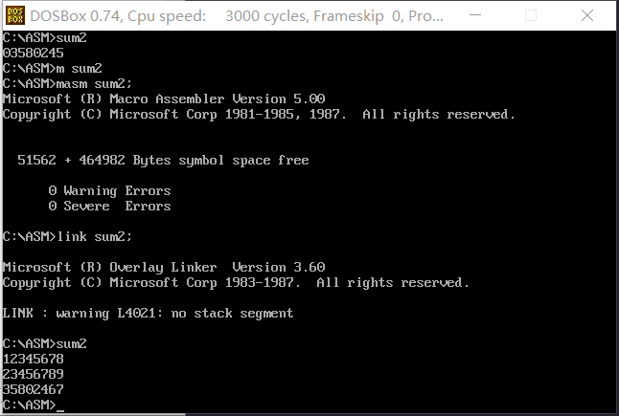
源码：;num2.asm
data segment
num1 db 4 dup(?)
num2 db 4 dup(?)
sum db 4 dup(?)
data ends

code segment
assume cs:code, ds:data
start:
mov ax,data
mov ds, ax

lea si,num1
lea di,num2
lea bx,sum
clc

mov cx,4

input1: mov bp,cx
mov ah,01h ; 功能：键盘输入
int 21h
mov ah,0
sub al,30h
mov cl,04h
shl al,cl
mov cx,bp
mov ds:[bp+si-1],al

mov ah,01h ; 功能：键盘输入
int 21h
mov ah,0
sub al,30h
add ds:[bp+si-1],al

loop input1

; 输出换行
mov dl,0ah
mov ah,02h ; 功能：显示输出
int 21h

mov cx,4

input2: mov bp,cx
mov ah,01h ; 功能：键盘输入
int 21h
mov ah,0
sub al,30h
mov cl,04h
shl al,cl
mov cx,bp
mov ds:[bp+di-1],al

mov ah,01h ; 功能：键盘输入
int 21h
mov ah,0
sub al,30h
add ds:[bp+di-1],al

loop input2

mov cx,4

next: mov al,[si]
adc al,[di]
daa
mov [bx],al
inc si
inc bx
inc di
loop next

; 输出换行
mov dl,0ah
mov ah,02h ; 功能：显示输出
int 21h

mov cx,4

output: dec bx
mov bp,cx
mov dl,[bx]
mov cl,04h
shr dl,cl
mov cx,bp
add dl,30h
mov ah,02h ; 功能：显示输出
int 21h ; DOS功能调用

mov dl,[bx]
and dl,00001111B
add dl,30h
mov ah,02h ; 功能：显示输出
int 21h
loop output

mov ah,4ch ; 功能：结束程序，返回DOS系统
int 21h ; DOS功能调用
code ends
end start
- (sum3.asm)采用压缩的BCD码完成任意30位以内的十进制整数加法，要求从键盘输入任意两个整数（长度可以不同）NUM1和NUM2、然后求和并保存在SUM中、最后把SUM显示出来。（选做）
运行截屏：
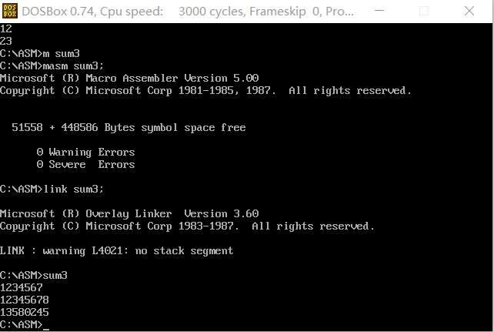
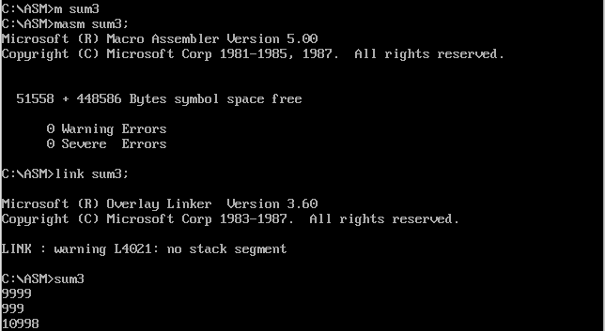
源码：

【完成情况】
是否完成以下步骤？(√完成 ×未做)
(1) [ √] (2) [ √] (3) [ √]

【实验体会】
写出实验过程中遇到的问题，解决方法和自己的思考;并简述实验体会（如果有的话）。

【交实验报告】
每位同学单独完成本实验内容并填写实验报告。
交作业地点：http://172.18.187.251/netdisk/default.aspx?vm=18org
编程实验/长整数加法
截止日期：2019年11月3日23：00（周日）
上传文件：学号_姓名_长整数加法.doc
学号_姓名_长整数加法.rar (源程序和可执行程序)

